Муниципальное дошкольное образовательное учреждение

«Детский сад № 185 «Гнёздышко» города Саратов

Конспект

непосредственно образовательной деятельности

Образовательная область «Безопасность»

«Один дома»

(познавательное мероприятие для детей

старшей группы)

Воспитатель

Ванюкова Татьяна Васильевна

2013 год

**Интеграция образовательных областей:** «Здоровье», «Безопасность», «Коммуникация», «Художественная литература», «Социализация», «Физическая культура», «Музыка», «Художественное творчество».

**Воспитательные задачи:** Учить детей ответственно и осознанно относиться к сохранению своей жизни и здоровья; закрепить правила поведения дома, в быту; расширять знания детей о предметах и ситуациях, которые могут быть

опасными для человека.

**Развивающие задачи:** Развивать слуховое и зрительное восприятие, мышление, способность по переносу знаний на конкретные ситуации жизни человека, быстроту реакции.

**Обучающие задачи:** Обучать детей безопасному поведению дома. Формировать навыки и умения наблюдать за происходящим вокруг. Закрепить знания детей старшего возраста о правилах поведения чрезвычайных ситуациях. Воспитывать чувство ответственности за личную безопасность, осознанное понимание значимости советов старших.

**Предварительная работа:** Беседы с детьми о правилах поведения во время пожара, при травмах, во время ЧС. Чтение и разучивание стихов о пожарной грамоте, экскурсия в медицинский кабинет.

**Словарная работа:** Остановить внимание детей на слова; аптечка, специальные машины, пожар.

**Методические приёмы:** Художественное слово, сюрпризные моменты, взаимодействие со сказочными персонажами, игры.

**Оборудование**:

Набор мелких предметов: мыло, расчёска, блокнот, ручка, мочалка, мелкие игрушки, шприц, бинт, пластырь, вата, зелёнка, йод, игрушечный градусник;

иллюстрации на тему «В мире опасных предметов»;

карточки с телефонными номерами «01», «02», «03»;

карточки – схемы «Нельзя брать!», «Осторожно пользоваться!»;

мяч. Письмо от родителей.

*Ход мероприятия:*

**Воспитатель**: Здравствуйте, ребята! Сегодня мы с вами поговорим о неприятных ситуациях, в которые попадают дети, когда остаются дома одни. Мы с вами поговорим о том, как нужно себя вести, чтобы не попадать в неприятности, и что делать, если случится что-то необычное, с чем вы не сталкивались раньше.

А помогут нам сегодня наши главные герои: девочка Соня и её кукла. Вы сейчас сами всё увидите. Вот и наша героиня. Её бабушка ушла в магазин за продуктами и оставила внучку одну дома, а чем она занята, мы сейчас увидим.

На сцене обстановка дома. Девочка Соня играет в куклу. Расчесывает ей волосы, переодевает.

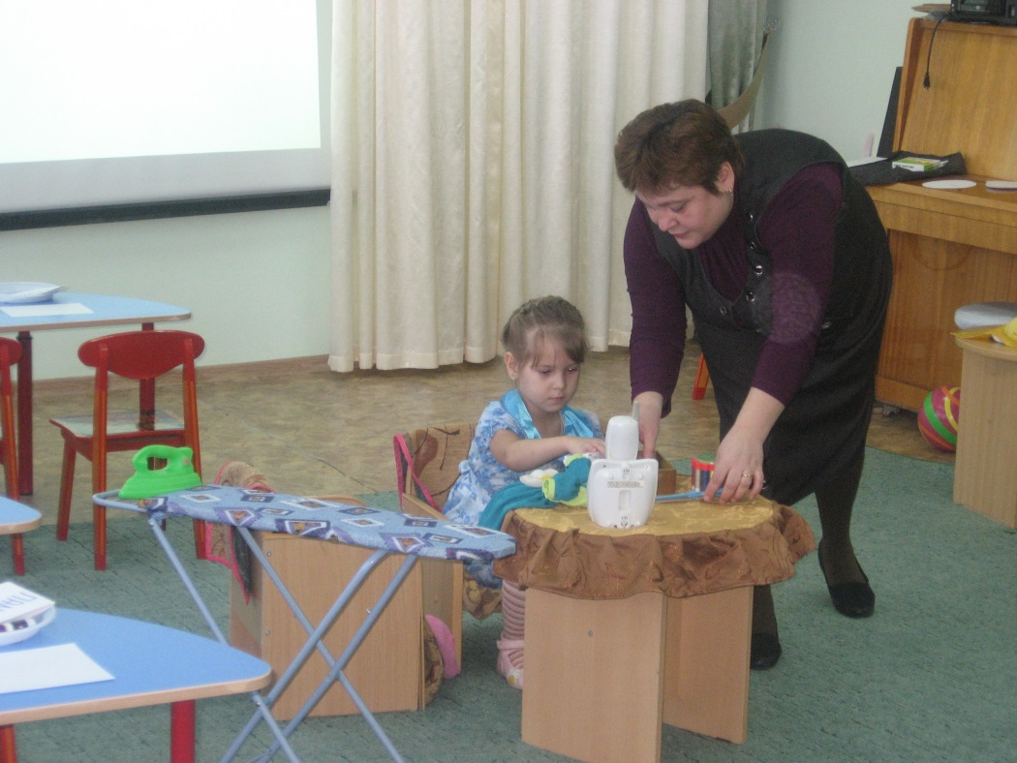

**Соня:** Ой, Катенька, смотри, какое у тебя некрасивое платье. Как же ты пойдёшь в гости? Ну, не расстраивайся, я сейчас его украшу (Алёна берёт шкатулочку с иголками, кружевами, тесьмой, булавками).

**Соня**: Достаёт ленточки, надо погладить тряпочку и ленты (идёт гладить и оставляет утюг включённым в розетку).

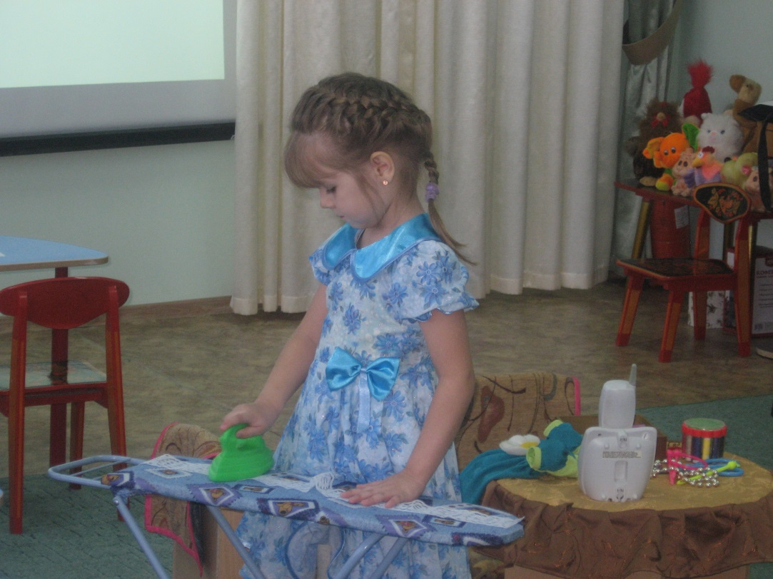

В это момент она роняет шкатулку и рассыпает содержимое.

**Соня:** Ой, иголки рассыпала, ну, ладно, потом соберу. Какие красивые бусинки, а где же ножницы? (отрезает кусок ленты и хочет пришить). Вот сейчас возьму иголку и в этот момент ранит палец. Ай – яй, яй, как больно! Противные иголки, из – за вас у меня кровь. Всё, Катенька, не пойдёшь в гости, и не будет у тебя красивого платья.

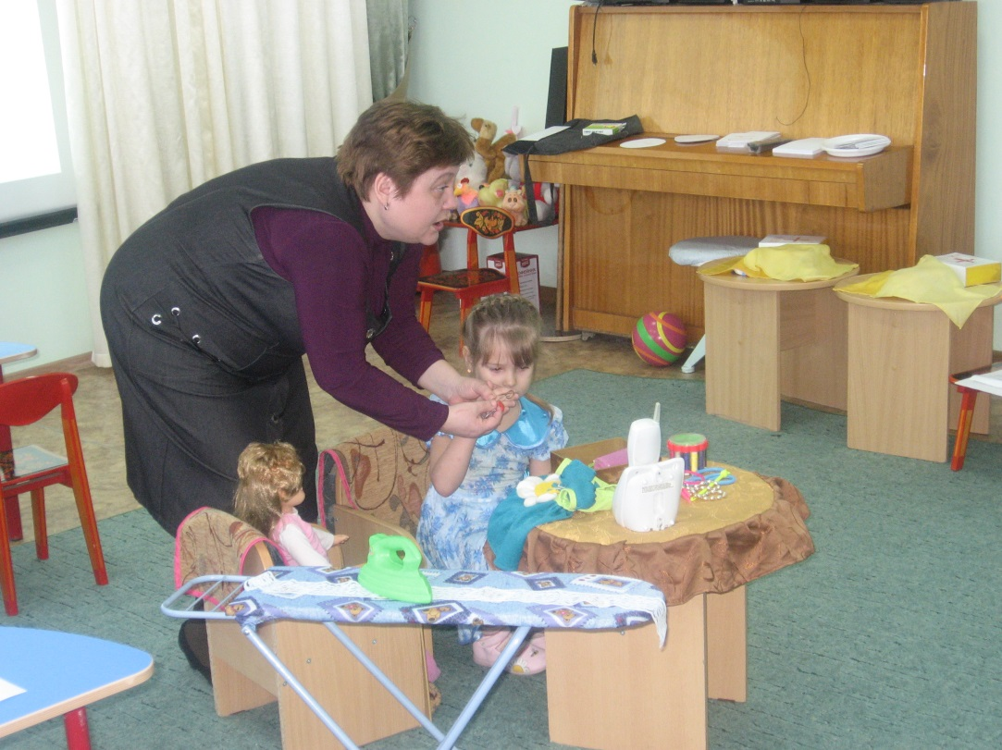

**Воспитатель**: Ребята, а как вы думаете, в такой ситуации виноваты иголки или сама Соня?

(Ответы детей).

**Воспитатель** предлагает детям показать на стенде ОСТРЫЕ и ОПАСНЫЕ ПРЕДМЕТЫ и объяснить, чем они опасны. (Картинки с изображёнными острыми предметами (игла, булавки, ножи, ножницы, стеклянная посуда, кактус, спицы, вилка, кнопки и т. п.) . (Слайд № 2)

Ребята, а как сделать, чтобы эти предметы стали друзьями, а не врагами.

Предлагаю поиграть в игру. В помощь у вас будет два знака.

**1. Нельзя брать!**

**2. Осторожно пользоваться!**



(Задача играющих, отгадать загадку и выбрать правильный знак, лежащих на столе.)

Два кольца, два конца,

А посередине гвоздик. (Ножницы.) (слайд № 3)

Если остриём упрётся –

Сразу дырочка найдётся. (Шило.) (слайд № 4)

Есть у моего Антошки

Только шляпка да железная ножка. (Гвоздь.) (слайд № 5)

Не хочу я молчать –

Дайте вволю постучать!

И стучит день-деньской

Он железной головой. (Молоток.) (слайд № 6)

Я иголкина подружка,

Только нет у меня ушка. (Булавка.) (слайд № 7)

Зубы есть, а рта не надо. (Пила.) (слайд № 8)

Я сижу в своём домишке,

Не серди меня, мальчишка,

Обращайся осторожно –

Мной порезаться ведь можно! (Нож.) (слайд № 9)

Конь стальной, хвост льняной,

Подружись-ка ты со мной. (Иголка.) (слайд № 10)

Очень хрупкая я – берегите меня,

Если только разобьёте,

Лишь осколки соберёте! (Стеклянная посуда.) (слайд № 11)

Посмотрите на меня –

Вся дырявая я,

Но зато я ловко

Тру тебе морковку. (Тёрка.) (слайд № 12)

Что опасного во мне,

Если супа нет на дне,

Только если суп горяч –

От детей меня ты прячь. (Кастрюля.) (слайд № 13)

В брюхе жарко у меня,

А в носу моём дыра,

Когда всё во мне кипит,

Из неё пар валит. (Чайник.) (слайд № 14)

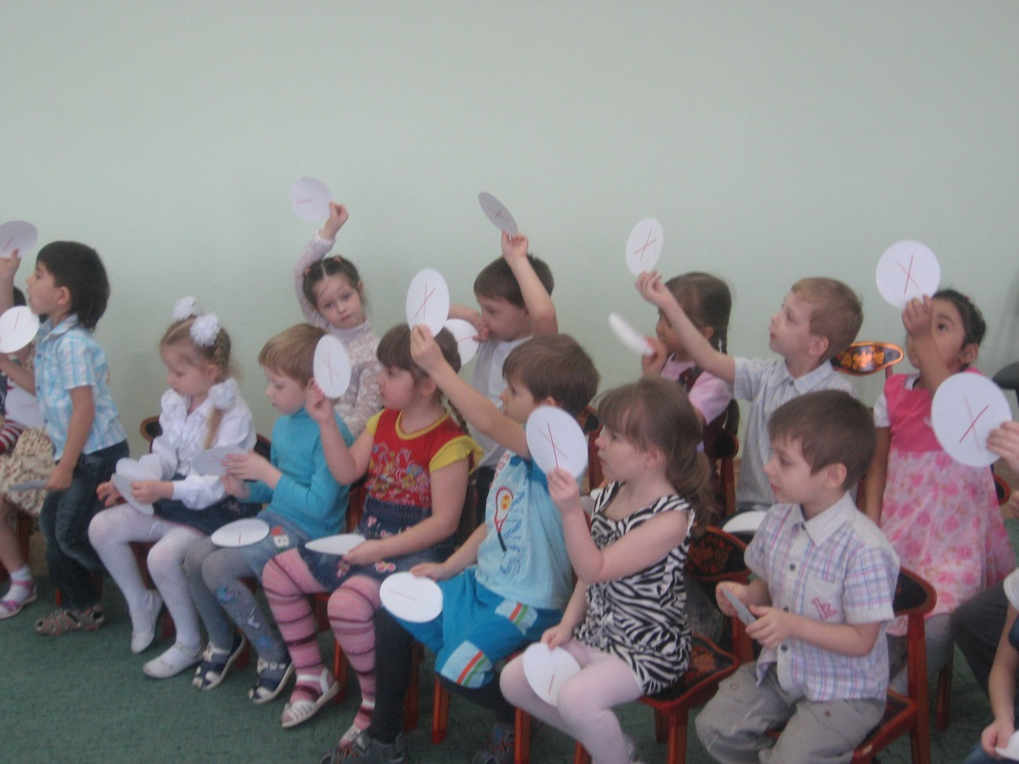

**Физминутка “Можно и нельзя”**

Можно играть с ягненком (дети встают в круг и прыгаю друг за другом)

Можно играть с поросёнком (дети идут и виляют “хвосмиками”)

С ветром - в пятнашки, (повороты вокруг своей оси)

В прядки с дождём, (дети приседают, имитируют над собой зонтик)

Но не надо играть с огнём. ( дети встают и грозят пальчикам)

Раз - подняться, подтянуться

Два - согнуться, разогнуться

Три - в ладоши три хлопка, головою три кивка.

На четыре - ноги шире.

Пять - руками помахать

Шесть - за стол тихонько сесть.

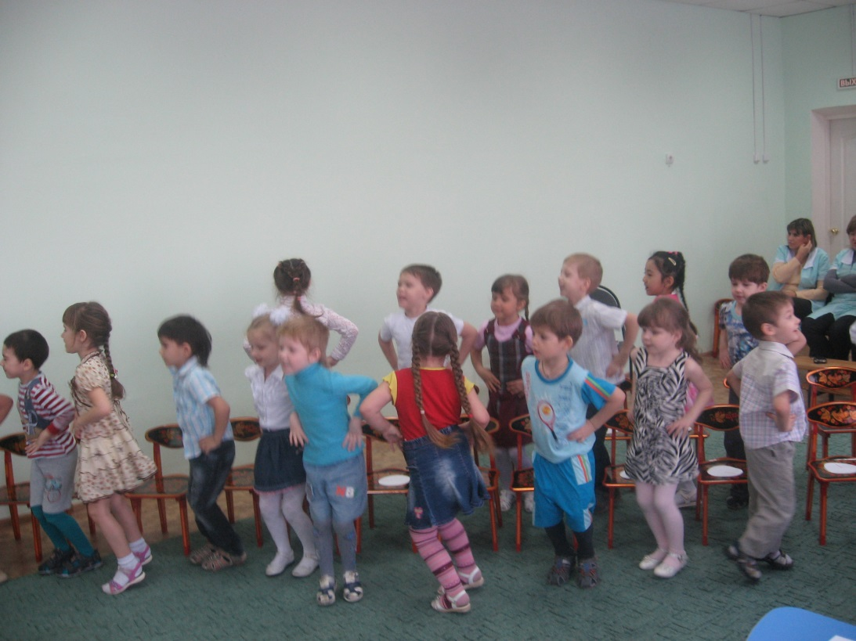

**Воспитатель**: Ну, а если произошла беда с нашей Соней. Давайте вспомним - поранила палец, что надо делать? (ответы детей)

Ну, а если случилась беда,

Если вдруг ты сильно упал,

Обжёгся, иль ногу сломал,

В тот же миг по телефону набери

Номер «Скорой помощи» - «03». (слайд № 15)

Ребята, а вы могли бы объяснить, почему «скорая помощь» называется «скорой»?

(Ответы детей.)

**Проведём игру, которая называется «Помощь пришла»** (слайд № 16)

На столе разложены разные предметы. Воспитатель выбирает двух человек, вы должны как можно быстрее собрать в аптечку те, которые необходимы для оказания медицинской помощи.

Набор предметов: мыло, расчёска, блокнот, ручка, мочалка, мелкие игрушки, шприц, бинт, пластырь, вата, зелёнка, йод, игрушечный градусник…

(Игра проводится, как со взрослыми, так и с детьми.)

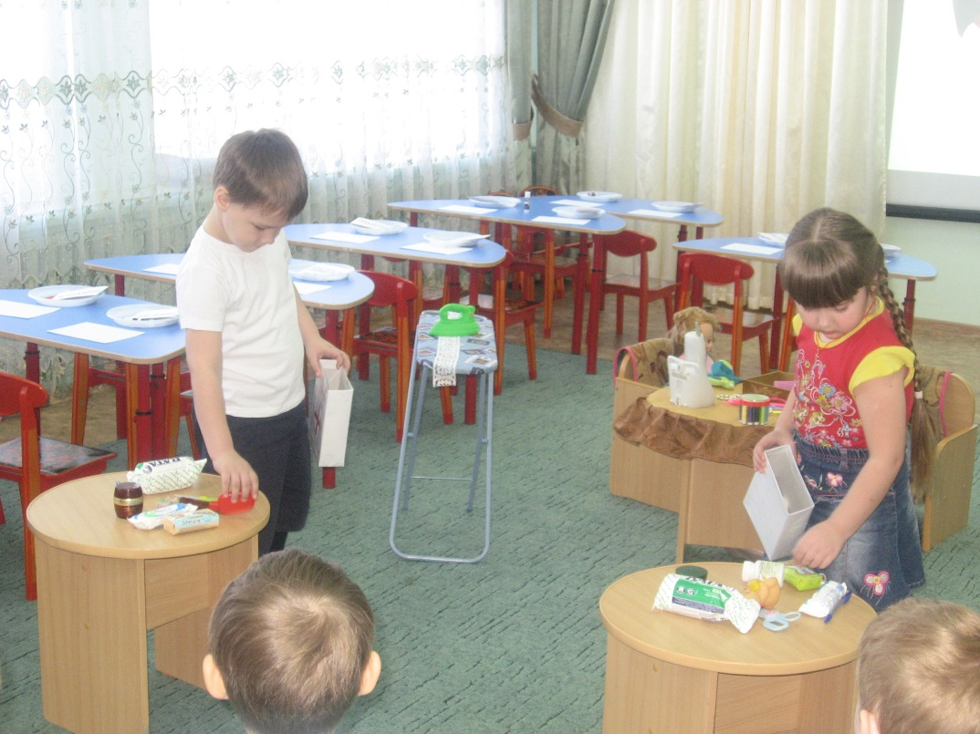

**Воспитатель**: ребята, смотрите, а в аптечке столько красивых, разноцветных горошин. Наверное, это витамины, давайте попробуем. (Ответы детей)

**Соня**: Это же лекарства, разве можно? Если съешь таблетки, то можешь отравиться и попасть в больницу.

Воспитатель: Правильно ребята, даже одну штучку нельзя пробовать.

**Соня**: А моя бабушка иногда сразу несколько штук пьёт и ничего?

**Воспитатель**: Лекарства пьют, когда что-то болит и то, что выписал доктор. Ну, всё, давай уберём лекарства. И вспомним про утюг, который ты оставила включённым. Ребята, давайте подумаем, что может произойти. (Ответы детей)

**1 ребёнок** (слайд № 17)

Нельзя палец или гвоздик

Вдруг в розетку нам совать –

Электричество опасно –

Это каждый должен знать!

**2 ребёнок** (слайд № 18)

Деревянные сестрички

В коробочке - это спички.

Вы запомните, друзья,

Спички детям брать нельзя.

**3 ребёнок** (слайд № 19)

Если близко телефон

И тебе доступен он,

Нужно «ноль – один набрать

И быстрей пожарных звать!

**4 ребёнок** (слайд № 20)

Если ты включил утюг,

Убегать не надо вдруг.

Закрывая в доме дверь,

Всё ли выключил, проверь.

**5 ребёнок** (слайд № 21)

Быть нельзя с огнём вблизи,

Там, где краски, газ, бензин,

Ведь о них нам не напрасно

Говорят: «Огнеопасно!»

**6 ребёнок** (слайд № 22)

Пусть помнит каждый гражданин:

Пожарный номер – «ноль – один!»

А чтоб не случилась в твоём доме беда,

Советы взрослых слушай всегда!

**Воспитатель**:

**А сейчас игра: «Если возник пожар»**

(Дети встают в круг. В руках у ведущего мяч. Играющий должен быстро сказать последнее слово стихотворения и передать мяч другому ребёнку.

Ответивший неправильно, выбывает из игры.)

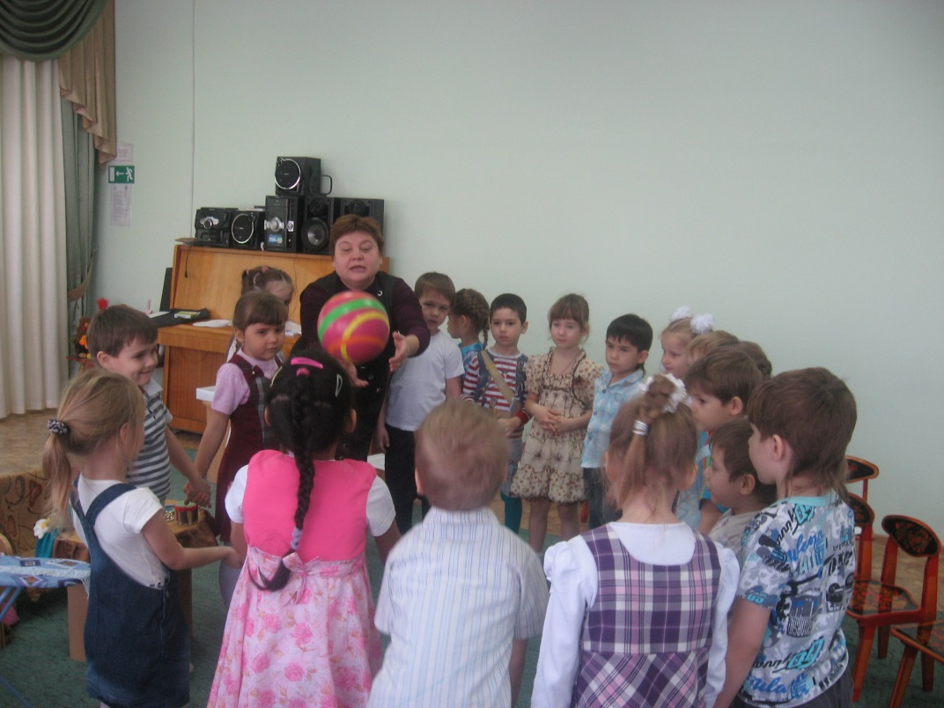

Раз, два, три, четыре –

У кого пожар…? (в квартире) (слайд № 23)

Дым столбом поднялся вдруг.

Кто не выключил…? (утюг) (слайд № 24)

Красный отблеск побежал,

Кто со спичками…? (играл) (слайд № 25)

Стол и шкаф сгорели разом.

Кто сушил бельё над…? (газом) (слайд № 26)

Пламя прыгнуло в траву.

Кто у дома жёг…? (листву)

Кто бросал в огонь при этом

Незнакомые…? (предметы)

Помни каждый гражданин этот номер…(ноль один)

Дым увидел – не зевай и пожарных…(вызывай) (слайд № 27)

Воспитатель: А я предлагаю вам посмотреть на картинки это бытовые приборы, включённые в розетку (телевизор, микроволновая печь, утюг, кофеварка, компьютер, магнитофон, электрочайник, холодильник, музыкальный центр и т. д. с ними тоже надо обращаться очень аккуратно). (слайд № 28)

**Раздаётся звонок в дверь**.

**Соня**: Ой, бабуля вернулась! (бежит открывать дверь) .

Входит Колокольцев А. в роли почтальона и говорит с порога: Соня, ну почему ты не смотришь в глазок? Тебе разве мама не говорила, что не надо сразу открывать дверь. Надо посмотреть или спросить: «Кто? ». Может, это не я и не бабушка, а какой-нибудь плохой дядя.

**Почтальон:** Колокольцев А.: Да, ребята, нельзя открывать дверь незнакомому человеку, как бы он себя не представлял, даже работником милиции.

**Воспитатель**: А как вести себя, когда ты подошёл к своей квартире, а дверь приоткрыта или замок взломан, и ты видишь или слышишь, что в квартире чужие люди?

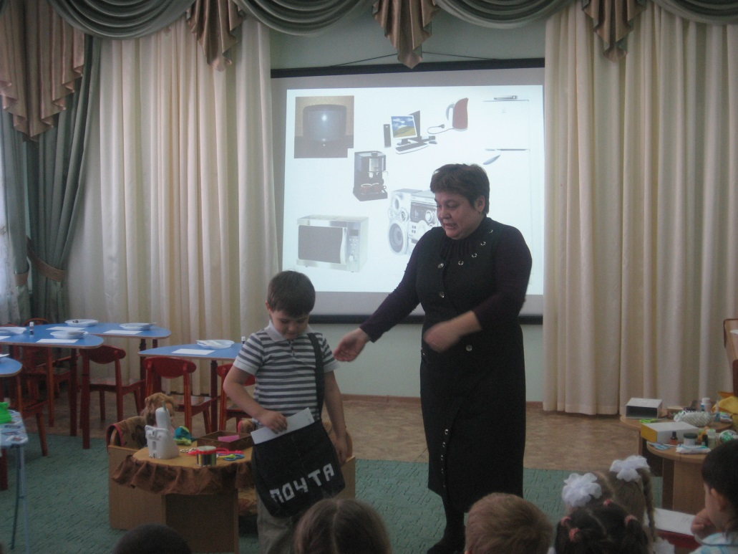

**Почтальон:**

-Не пускайте дядю в дом, если дядя незнаком! (слайд № 29)

-И не открывайте тёте, если мама на работе.

-Ведь преступник, он – хитёр, притворится, что монтёр.

-Или даже скажет он, что пришёл к вам почтальон.

-Чтоб тебя не обокрали, не схватили, не украли,

- Вы к телефону должны подбежать, и номер милиции быстро набрать.

-Этот номер «ноль – два», забывать его нам нельзя! (слайд № 30)

-Ведь недаром сторонится милицейского поста и милиции боится тот, чья совесть нечиста.

И оставляю вам письмо от ваших родителей:

Советы родителей:

- не гоняй мяч по комнате; (слайд № 31)

- не прыгай с высоких предметов;

- не разбирай на части телевизор и другую технику;

- не подходи к газовой плите; (слайд № 32)

- не трогай острые предметы; (слайд № 33)

- не открывай окна; (слайд № 34)

- не перевешивайся за перила балкона; (слайд № 35)

- не включай и не выключай электроприборы мокрыми руками; (слайд № 36)

- не трогай незнакомые предметы;

- не ешь незнакомые таблетки; (слайд № 37)

- будь осторожен при обращении с источником тока;

- не играй со спичками – это опасно; (слайд № 38)

- если случился пожар – зови на помощь. (слайд № 39)

**Воспитатель**:

А теперь я вас проверю

И игру для вас затею.

Я задам сейчас вопросы –

Отвечать на них не просто!

Если в дверь звонит звонок –

Посмотри сперва в …(глазок),

Кто пришёл к тебе, узнай,

Но чужим не …(открывай).

Если нет глазка, тогда

«Кто там?» спрашивай …(всегда),

А не станут отвечать –

Дверь не вздумай …(открывать).

Если в дверь начнут ломиться –

То звони скорей в …(милицию)!

**Воспитатель:**

Дети, а с героями каких сказок случились неприятности из-за того, что они открыли дверь чужому или ушли из дома без разрешения старших?

Ответы детей: «Кот, петух и лиса», «Волк и семеро козлят», «Колобок», «Бармалей», «Гуси – лебеди», «О мёртвой царевне и семи богатырях»…

**Воспитатель**:

Давайте вместе со мной повторим и запомним правила, как вести себя, если ты дома один, а в дверь постучали:

1. никогда не открывай дверь, не узнав, кто за ней находится;
2. никогда не говори незнакомым, что родителей нет дома;
3. не поддавайся ни на какие уговоры открыть дверь.

**Игра с карточками**

Если дома появился сильный дым,

Набери по телефону - …(01). (слайд № 40)

Если вдруг в квартиру ломится чужой,

Говорит плохие, страшные слова,

Угрожает и стучится в дверь ногой,

Ты в милицию звони быстрей…(02). (слайд № 41)

Если вдруг ты дома сильно захворал,

Простудился или ногу поломал,

В тот же миг по телефону набери

Этот номер «скорой помощи»…(03). (слайд № 42)

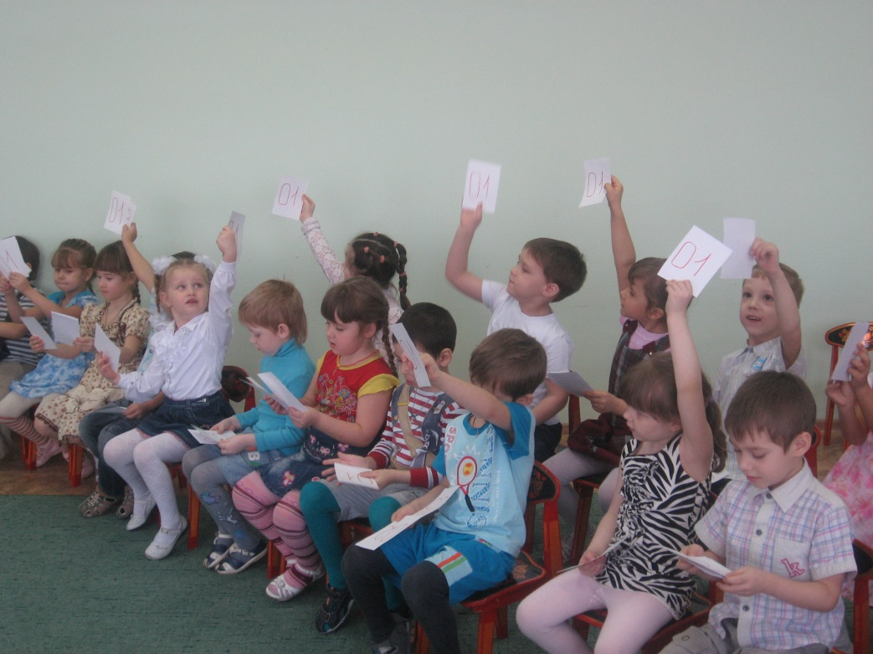

**Игра «Помоги сказочным героям»**

Дети показывают карточку с номером телефона, который должны набрать сказочные персонажи. Выигрывает ребёнок, который быстрее всех поднимет карточку.

-А рядом бегемотики

Схватились за животики,

У них, у бегемотиков,

Животики болят. (03)

-Я кровожадный, я беспощадный,

Я злой разбойник Бармалей.

И мне не надо ни мармелада.

Ни шоколада, а только маленьких,

(Да, очень маленьких!) детей! (02)

-Бом – бом! Бом – бом!

Загорелся кошкин дом! (01)

-Петушок, петушок, золотой гребешок,

Выгляни в окошко, дам тебе горошку. (02)

-Вы, козлятушки, вы, ребятушки, отворите, отоприте,

Ваша мать пришла, молока принесла. (02)

-Приоткрыла дверцу Лена –

Соскочил огонь с полена,

Перед печкой выжег пол,

Влез по скатерти на стол. (01)

-Куклы кашляют в постели –

Днём мороженое ели. (03)

**Воспитатель**: Предлагаю подвести итог.

Ребята, с вами ничего не случится, если вы будете слушать маму и папу (ответы детей).

**Воспитатель:** Я для вас подготовила книгу - справочник. В ней номера телефонов экстренных служб, которые вы должны помнить и машины. Возьмите в руки карточки с номерами (01), (02), (03) и приклейте их в книгу рядом с той машиной, которая относится к этой службе. Молодцы.

